MAKALAH KELOMPOK
SEMESTER GENAP TAHUN AKADEMIK 2024/2025
MATA KULIAH: TEORI BAHASA DAN AUTOMATA
TOPIK: Aplikasi Regular Expression dalam Validasi Input Form Web
JUDUL: Penerapan Regular Expression untuk Validasi Email dan Nomor Telepon pada Formulir Web
Dosen Pengampu: Ir. Atang Susila, M. Eng.



DISUSUN OLEH:

- Aditya Rahman P (231011400631)
- Agus Indra Udayana (231011403522)
- Arojasa Harefa (231011401333)
- Habib Abdul Ghani (231011400834)
- Jevi Kerwinto N (231011403750)
- Marji (231011402120)
- Rehan Gustiawan (231011400592)
- Sandi Fuad P (231011400610)

PROGRAM STUDI TEKNIK INFORMATIKA
FAKULTAS ILMU KOMPUTER
UNIVERSITAS PAMULANG
TAHUN AKADEMIK 2024/2025

KATA PENGANTAR

Puji syukur penulis panjatkan ke hadirat Tuhan Yang Maha Esa karena atas rahmat dan karunia-Nya, makalah yang berjudul "Penerapan Regular Expression untuk Validasi Email dan Nomor Telepon pada Formulir Web" ini dapat disusun dan diselesaikan dengan baik. Makalah ini merupakan salah satu tugas pada mata kuliah Teori Bahasa dan Automata pada Semester Genap Tahun Akademik 2024/2025 di Program Studi Teknik Informatika, Fakultas Ilmu Komputer, Universitas Pamulang.
Makalah ini bertujuan untuk memberikan pemahaman yang lebih dalam kepada mahasiswa mengenai penerapan konsep Regular Expression (RegEx) dalam pengembangan aplikasi web, khususnya dalam proses validasi input pada formulir. Dengan pembahasan teoritis dan contoh implementasi praktis, diharapkan pembaca dapat memahami manfaat penggunaan RegEx, serta kelebihan dan keterbatasannya dalam dunia pemrograman.
Penulis mengucapkan terima kasih kepada Dosen Pengampu, Ir. Atang Susila, M.Eng., atas bimbingan dan arahannya selama proses perkuliahan berlangsung. Ucapan terima kasih juga kami sampaikan kepada seluruh pihak yang telah membantu, baik secara langsung maupun tidak langsung, dalam penyusunan makalah ini.
Kami menyadari bahwa makalah ini masih jauh dari sempurna. Oleh karena itu, kritik dan saran yang membangun sangat kami harapkan demi perbaikan di masa mendatang. Semoga makalah ini dapat memberikan manfaat dan menambah wawasan bagi semua pembaca.

Tangerang Selatan, 2025
Tim Penyusun

DAFTAR ISI

KATA PENGANTAR 2
DAFTAR ISI 3
BAB I – PENDAHULUAN 4
1.1 Latar Belakang 4
1.2 Rumusan Masalah 4
1.3 Tujuan 4
1.4 Manfaat 4
BAB II – LANDASAN TEORI 5
2.1 Pengertian Regular Expression 5
2.2 Karakteristik RegEx 5
2.3 Validasi Formulir Web 5
BAB III – METODOLOGI 6
3.1 Validasi Email Menggunakan RegEx 6
3.2 Validasi Nomor Telepon Menggunakan RegEx 6
BAB IV – HASIL DAN PEMBAHASAN 8
4.1 Implementasi dan Hasil 8
4.2 Kelebihan Penggunaan RegEx 8
4.3 Kekurangan RegEx 8
BAB V – PENUTUP 9
5.1 Kesimpulan 9
5.2 Saran 9
DAFTAR PUSTAKA 10

BAB I – PENDAHULUAN

1.1 Latar Belakang
Dalam era digital saat ini, formulir web telah menjadi komponen penting dalam interaksi pengguna dengan sistem berbasis web, seperti untuk keperluan pendaftaran, pemesanan layanan, hingga komunikasi. Namun, untuk memastikan data yang dimasukkan oleh pengguna valid dan dapat diproses dengan baik, maka perlu dilakukan validasi. Salah satu metode efisien yang digunakan dalam validasi input adalah Regular Expression (RegEx).
RegEx memungkinkan pengembang untuk mendefinisikan pola teks tertentu, sehingga bisa memverifikasi apakah data input seperti email dan nomor telepon memenuhi format yang benar sebelum dikirim ke server.

1.2 Rumusan Masalah
- Apa itu Regular Expression dan bagaimana cara kerjanya?
- Bagaimana penerapan RegEx dalam validasi input formulir web?
- Bagaimana RegEx digunakan untuk validasi email dan nomor telepon?
- Apa kelebihan dan keterbatasan RegEx?

1.3 Tujuan
- Menjelaskan konsep dan prinsip kerja RegEx.
- Memberikan contoh implementasi RegEx dalam validasi formulir web.
- Menjelaskan validasi email dan nomor telepon dengan RegEx.
- Mengkaji kelebihan dan keterbatasan penggunaan RegEx.

1.4 Manfaat
- Memberikan pemahaman praktis bagi pengembang web.
- Membantu meningkatkan kualitas dan keamanan data input.
- Menyediakan referensi RegEx untuk digunakan kembali.

BAB II – LANDASAN TEORI

2.1 Pengertian Regular Expression
Regular Expression adalah pola teks yang digunakan untuk mencocokkan, mencari, atau memvalidasi bagian dari teks. Contohnya, untuk memastikan bahwa input pengguna sesuai dengan struktur alamat email, kita bisa menggunakan RegEx yang memverifikasi keberadaan simbol @, karakter valid sebelum dan sesudahnya, serta ekstensi domain.

2.2 Karakteristik RegEx
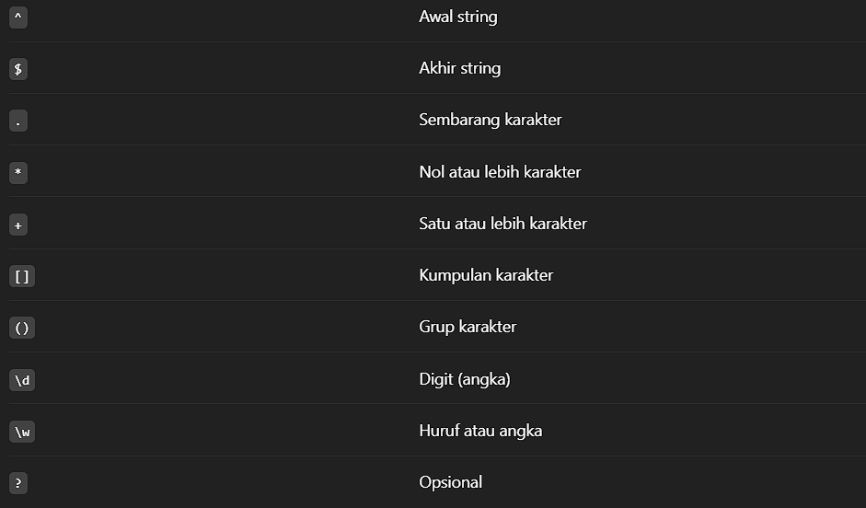

2.3 Validasi Formulir Web
Validasi input dilakukan untuk memastikan bahwa data pengguna benar sebelum diproses lebih lanjut. Validasi dapat dilakukan di sisi klien (client-side) menggunakan JavaScript dan RegEx untuk memberi umpan balik secara langsung, atau di sisi server (server-side) untuk keamanan tambahan.

BAB III – METODOLOGI

3.1 Validasi Email Menggunakan RegEx
Format umum email: username@domain.ext
Contoh pola RegEx:
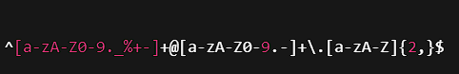
Penjelasan:
- ^ dan $: Batas awal dan akhir string
- [a-zA-Z0-9._%+-]+: Bagian username
- @: Simbol pemisah email
- [a-zA-Z0-9.-]+: Nama domain
- \.: Titik literal
- [a-zA-Z]{2,}: Ekstensi domain
Contoh implementasi (HTML + JavaScript):
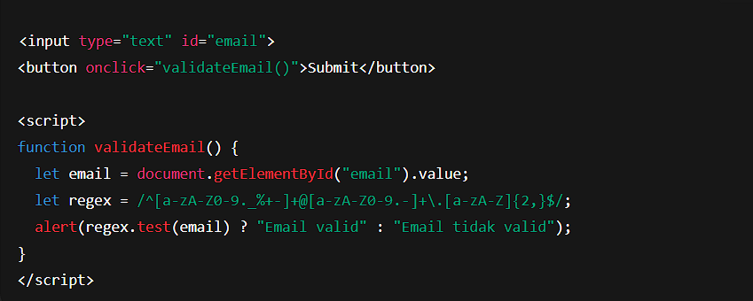

3.2 Validasi Nomor Telepon Menggunakan RegEx
Format valid Indonesia: 081234567890, +6281234567890, 6281234567890
Contoh pola RegEx:

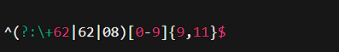
Penjelasan:
- (?:\+62|62|08): Awalan nomor
- [0-9]{9,11}: 9 hingga 11 digit angka
Contoh implementasi:
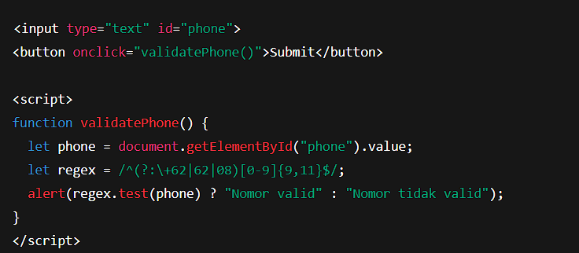

BAB IV – HASIL DAN PEMBAHASAN

4.1 Implementasi dan Hasil
Dari implementasi RegEx pada email dan nomor telepon, validasi input dapat dilakukan secara langsung pada sisi pengguna. Ini mengurangi beban server, mempercepat waktu respon, dan memberikan umpan balik instan kepada pengguna.

4.2 Kelebihan Penggunaan RegEx
- Validasi cepat dan efisien
- Ringan dan dapat dijalankan di sisi klien
- Mendukung berbagai pola dan format input
- Banyak didukung di berbagai bahasa pemrograman

4.3 Kekurangan RegEx
- Tidak memverifikasi kebenaran data (contoh: email aktif)
- Sulit dipahami bila terlalu kompleks
- Harus dikombinasikan dengan validasi server untuk keamanan

BAB V – PENUTUP

5.1 Kesimpulan
Regular Expression adalah alat penting dalam validasi input web. Dengan RegEx, kita dapat memastikan data seperti email dan nomor telepon memiliki format yang benar sebelum diproses oleh sistem. Ini meningkatkan kualitas dan keamanan data yang dikumpulkan melalui formulir.

5.2 Saran
Penggunaan RegEx harus diimbangi dengan validasi sisi server. Selain itu, dokumentasi pola RegEx yang digunakan sangat disarankan agar dapat digunakan ulang dan mudah dipahami oleh tim pengembang.

DAFTAR PUSTAKA

Friedl, Jeffrey E. F. (2006). Mastering Regular Expressions. O'Reilly Media.
Mozilla Developer Network (MDN). Regular Expressions
W3Schools. HTML Form Validation
Eloquent JavaScript, Marijn Haverbeke.
Stack Overflow: Diskusi pola validasi email dan nomor telepon.

